Муниципальное бюджетное дошкольное образовательное учреждение «Пигаревский детский сад «Сказка»

ОТЧЕТ
о проделанной работе
воспитателя разновозрастной, комбинированной группы в летний оздоровительный период

Воспитателя: Беликовой В.Е.

х. Пигаревский
2022 г.

Лето - благоприятная пора для сохранения и укрепления здоровья детей, создания условий для их полноценного, всестороннего, психического и физического развития их познавательного интереса.
Летняя оздоровительная работа в группе «Звездочки» осуществлялась согласно плану летней оздоровительной работы, требований САнПИН, с учетом ФГОС. Укрепление здоровья детей рассматривается как один из ключевых приоритетов в работе нашего ДОУ. Для укрепления физического, психического и социального здоровья воспитанников, развития у них познавательных, коммуникативных, творческих способностей, а так
же повышению информационной компетентности родителей в области организации летнего отдыха детей были охвачены все педагоги образовательного процесса.
Основная цель работы в летний оздоровительный период - сохранение и укрепление физического и психического здоровья детей с учетом их индивидуальных особенностей. Полное удовлетворение потребностей растущего организма в отдыхе, творческой деятельности и движении.

На летний оздоровительный период были поставлены следующие задачи:

- Создать условия, для укрепления здоровья и физического развития детей, повышение эффективности закаливающих мероприятий, совершенствование индивидуального дифференцированного подхода в работе по физическому воспитанию.
- Обеспечить условия охраны жизни и здоровья детей, предупреждения травматизма.
- Способствовать формированию привычки к здоровому образу жизни и навыкам безопасного поведения.
- Развивать любознательность, познавательную и творческую активность посредством включения дошкольников в элементарную поисковую, изобразительную, двигательную и музыкальную деятельность.
Режим дня был разработан с учётом летнего периода и требований САнПИН:
• утренний приём и гимнастика на воздухе,
• прогулки не менее 4 часов,
• закаливающие мероприятия, увеличение времени сна,
• витаминизация и калорийность питания,
• физкультурные мероприятия,
• соблюдение питьевого режима,
• ежедневная обработка песка в песочницах.
Большое внимание в летний период уделялось организации утреннего приёма и максимальному пребыванию детей на свежем воздухе, питьевому режиму, который осуществлялся строго по графику.
Особое внимание было уделено образовательным областям: физическое развитие, речевое развитие, познавательное развитие, художественно-эстетическое развитие, социально коммуникативное развитие. Основную часть времени дети проводили на свежем воздухе. Прием детей, гимнастика, игровая деятельность и другие мероприятия организовывались на свежем воздухе.
Оздоровительная работа основывалась на закаливающих процедурах. Одежда детей соответствовала температурному режиму, обязательно наличие головного убора.
В течении дня осуществлялись различные виды закаливания: Прогулка на свежем воздухе, подвижные игры, хождение босиком по песку, траве, земле. Длительное пребывание детей на свежем воздухе в облегченной одежде. Игры детей с водой и песком, с водой в мини бассейнах. Солнечные и воздушные ванны (наличие у детей головных уборов). Проведение физкультурных занятий, дыхательной гимнастки после сна, контрастное обливание ног (при теплой солнечной погоде) Корригирующая гимнастика, хождение по массажным дорожкам. Ежедневное мытьё ног перед сном.
С целью укрепления здоровья детей соблюдали питьевой режим, витаминный (в рацион питания в течении дня входили соки, овощные салаты, свежие фрукты).
На протяжении всего лета старались создать условия для повышения двигательной активности детей на свежем воздухе. Акцент был сделан на повышении двигательной активности детей через подвижные игры, спортивные развлечения, экскурсии, выносной материал. Велась индивидуальная и подгрупповая работа с детьми по развитию движений, мелкой моторики. В течение всего дня чередовались виды деятельности детей для того, чтобы правильно организовать отдых и игры. Организовывая подвижные, дидактические, спортивные игры, были созданы условия, обеспечивающие охрану жизни и укреплению здоровья детей.
Летние дни были насыщены увлекательными, познавательными мероприятиями. Для детей были организованы и показаны спортивные и музыкальные развлечения. Такие мероприятия у нас всегда наполнены веселыми занимательными упражнениями, встречей с любимыми героями, неожиданными сюрпризами.
Дети в этих мероприятиях принимали активное участие не только как зрители, но и как участники.

Июнь:
«Здравствуй, лето!» Международный день защиты детей.
«12 июня – День России»
«Эколята – молодые защитники Природы»
«День здоровья»
«День медицинского работника»
« День памяти и скорби»
День добрых дел. Акция «Помоги книге»
Июль:
«Всероссийский день семьи любви и верности»
«День Живописи»
Август:
«Безопасность на улице»
«День Государственного флага РФ «Дружат дети на планете»»
«До свидания, лето!»

За период летней – оздоровительной работы для родителей были организованы консультации на темы безопасного летнего отдыха детей на тему «Летний период в жизни ребенка» и т.д., ширмы-раскладушки на тему «Ребёнок и дорога»
Консультация «Обучение родителей методам формирования у детей навыков безопасного поведения на улицах и дорогах»
Цель: Формирование у детей сознательного применения норм и правил безопасного поведения на улицах города.
рисунки на асфальте «Азбука безопасности»
Реализация тематических недель позволила не только грамотно спланировать и организовать работу, но и обеспечить развитие индивидуальных возможностей и способностей детей, создать психологический комфорт пребывания детей в ДОУ.

«Здравствуй, лето!» Международный день защиты детей.
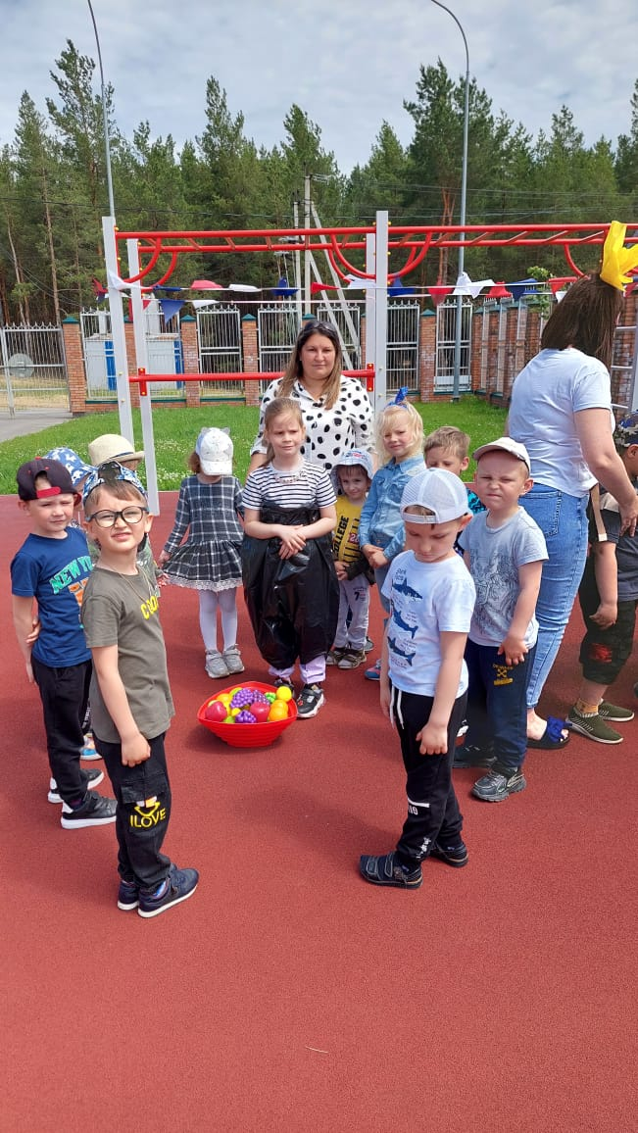

Пушкинский день России «Сядем рядком – поговорим ладком»
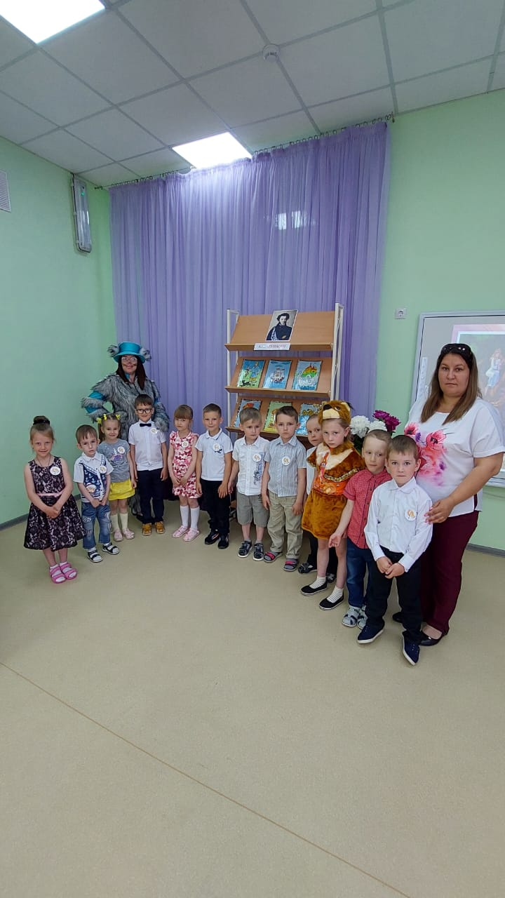
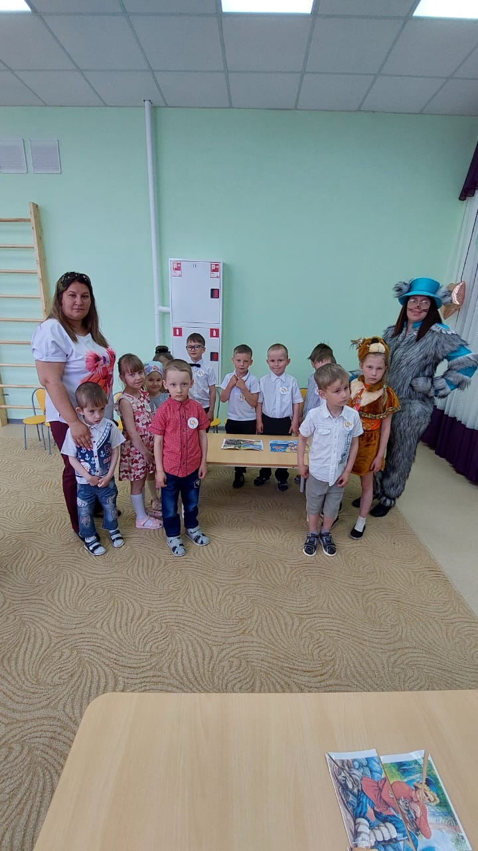

«12 июня – День России»

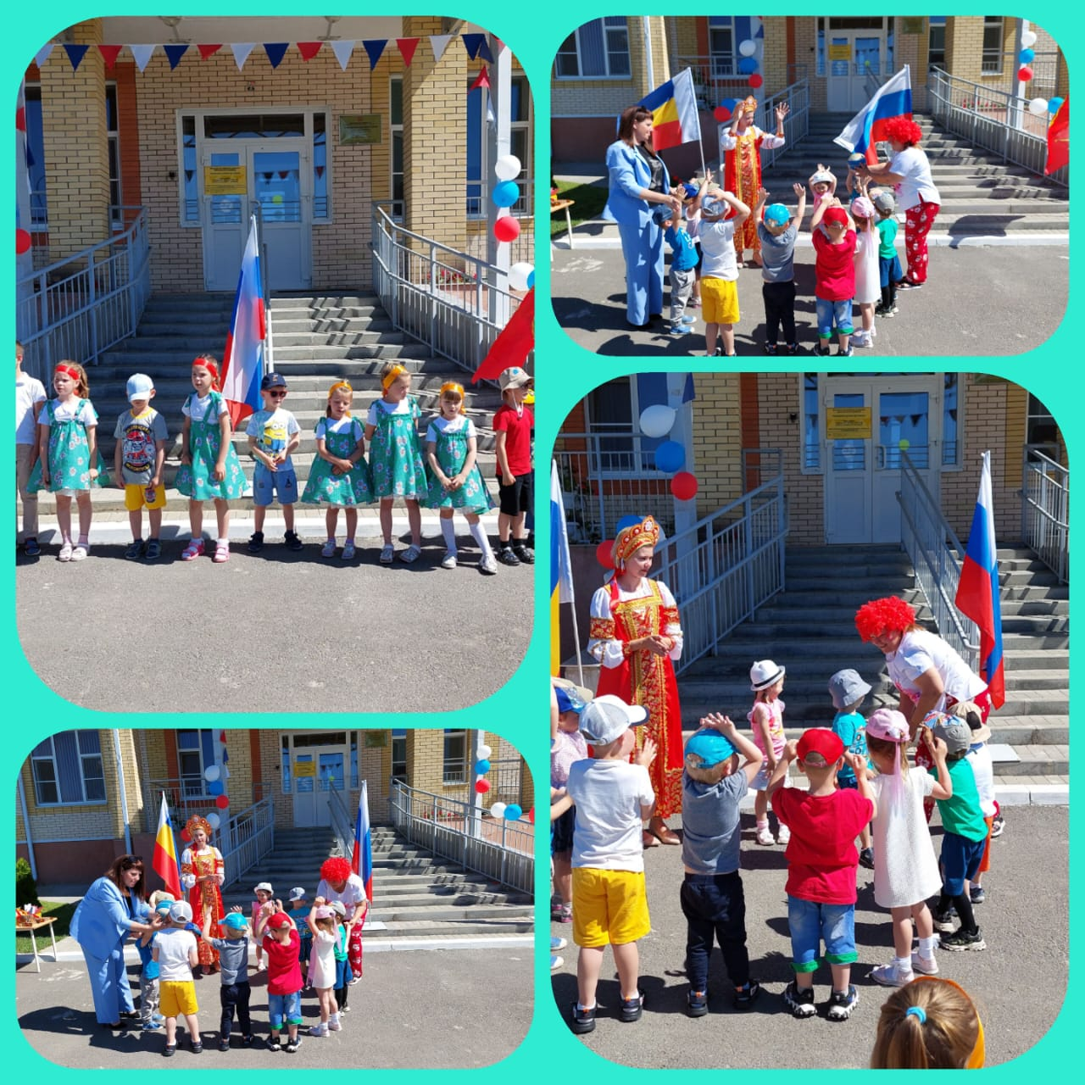
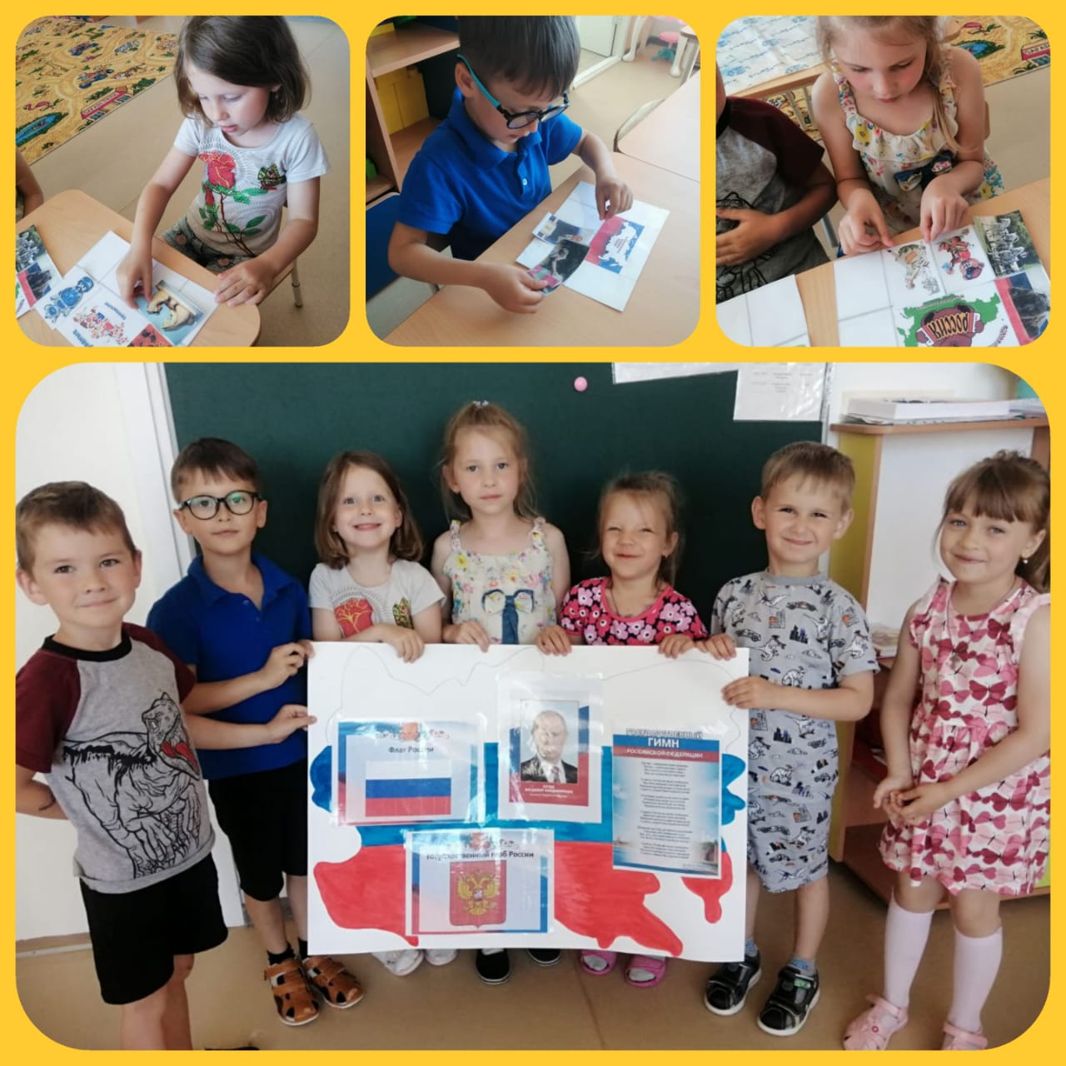

« Эколята – молодые защитники Природы!»

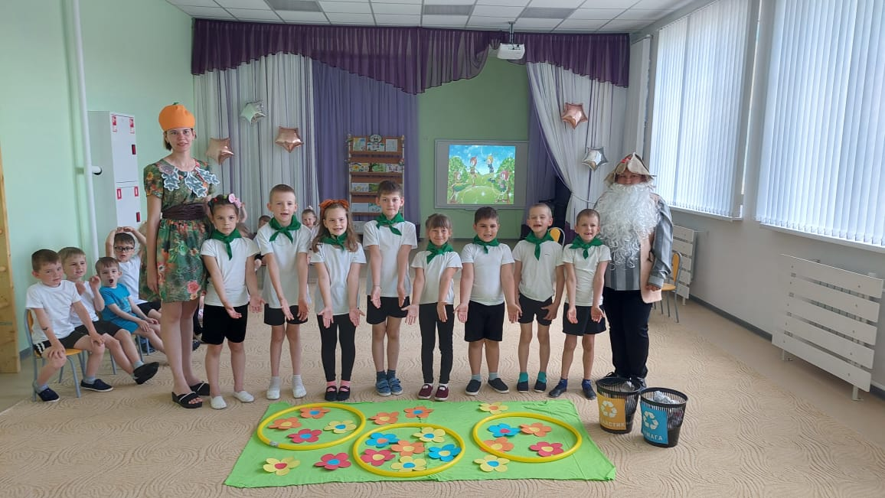

«День здоровья»

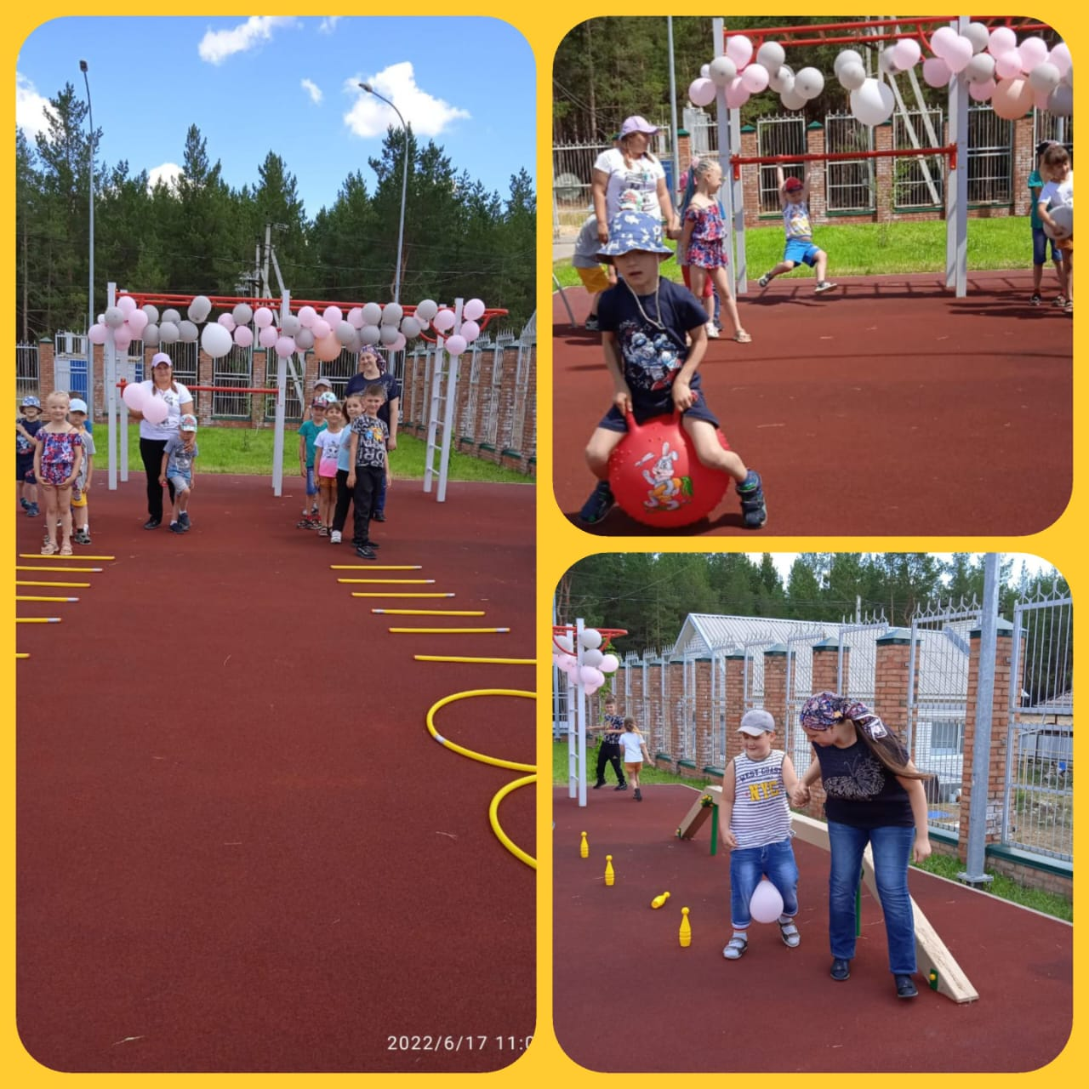

«День памяти и скорби»
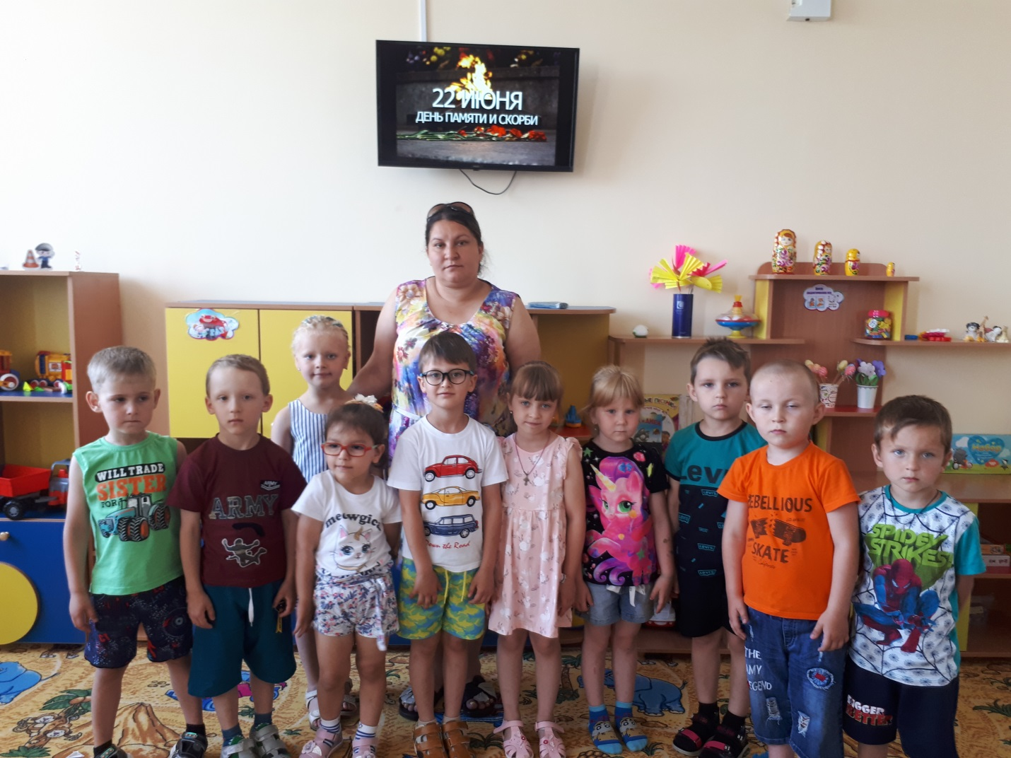

День добрых дел. Акция «Помоги книге»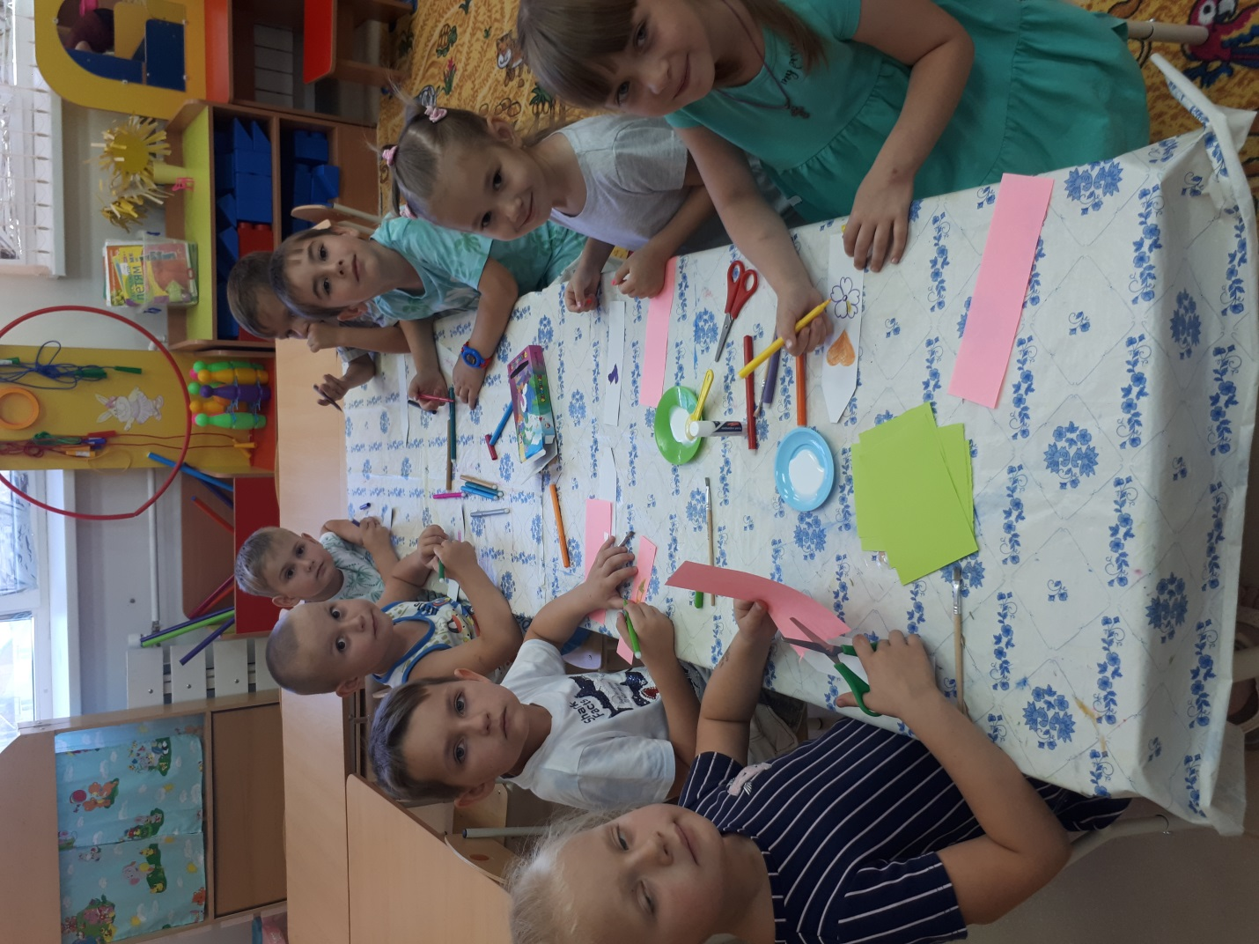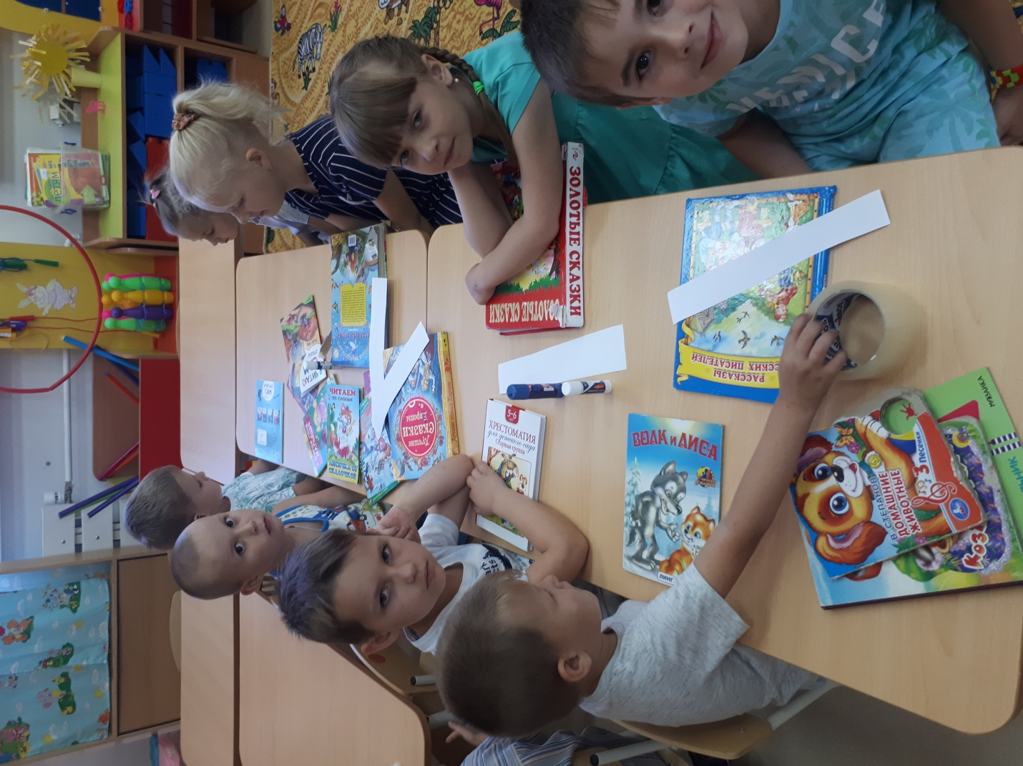

«Всероссийский день семьи любви и верности»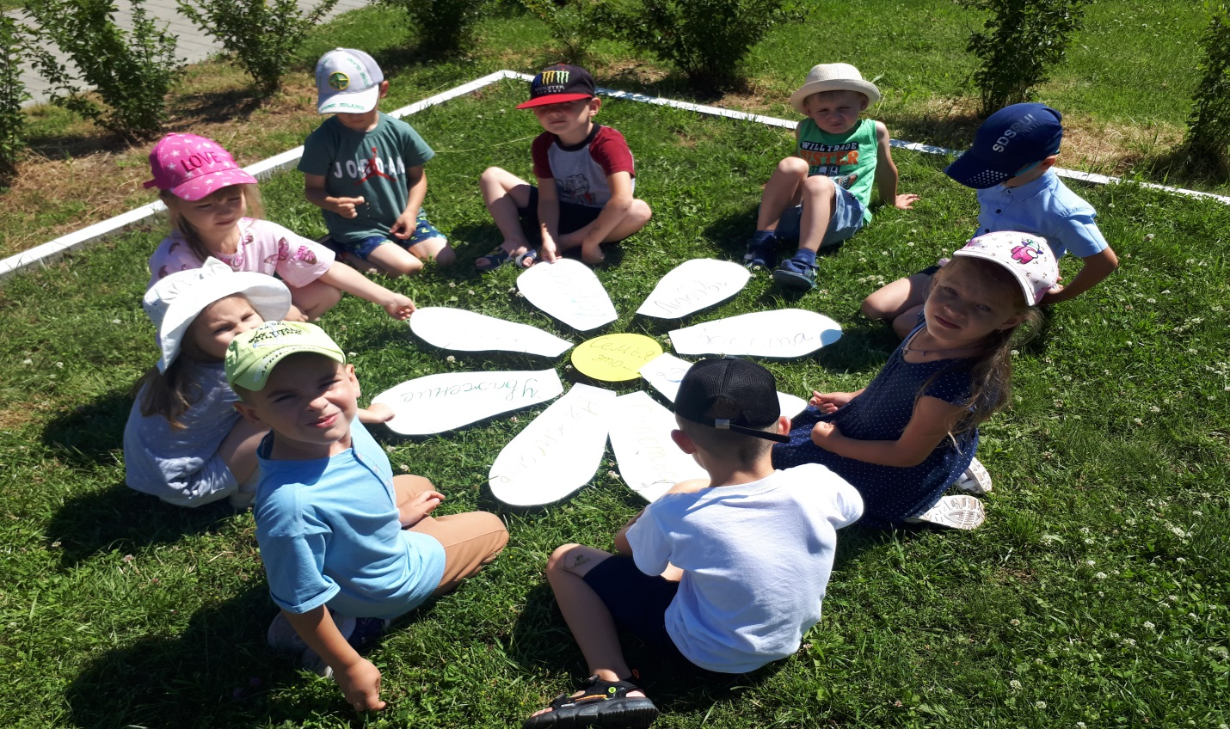

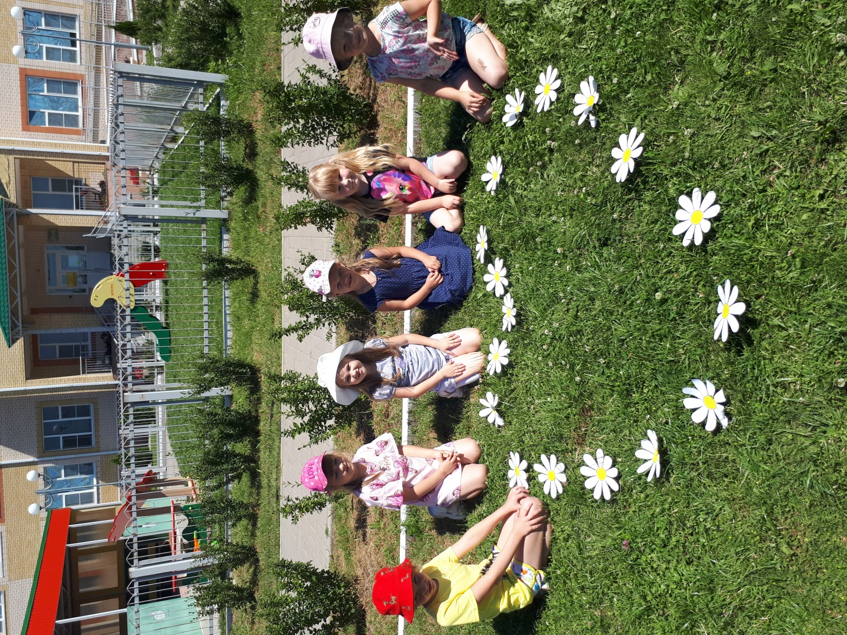

«День живописи»
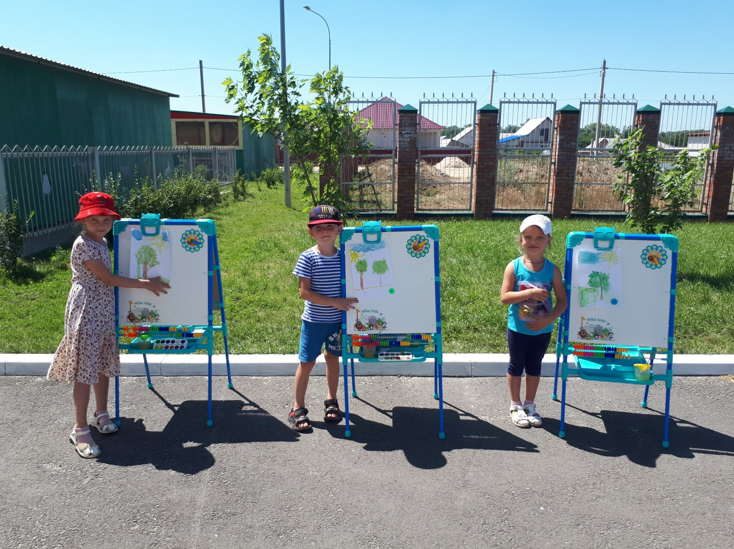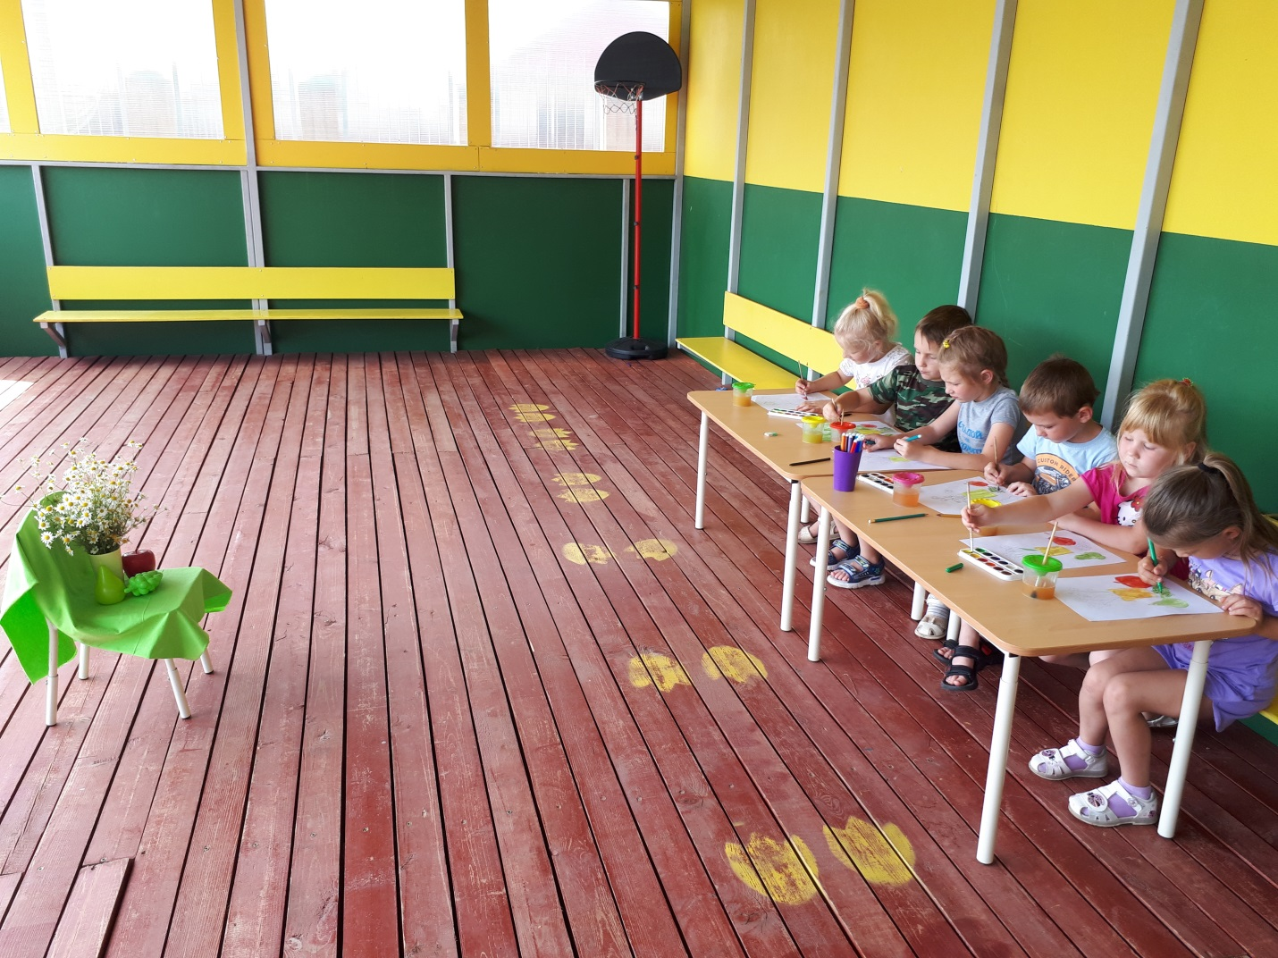
«Безопасность на улице»
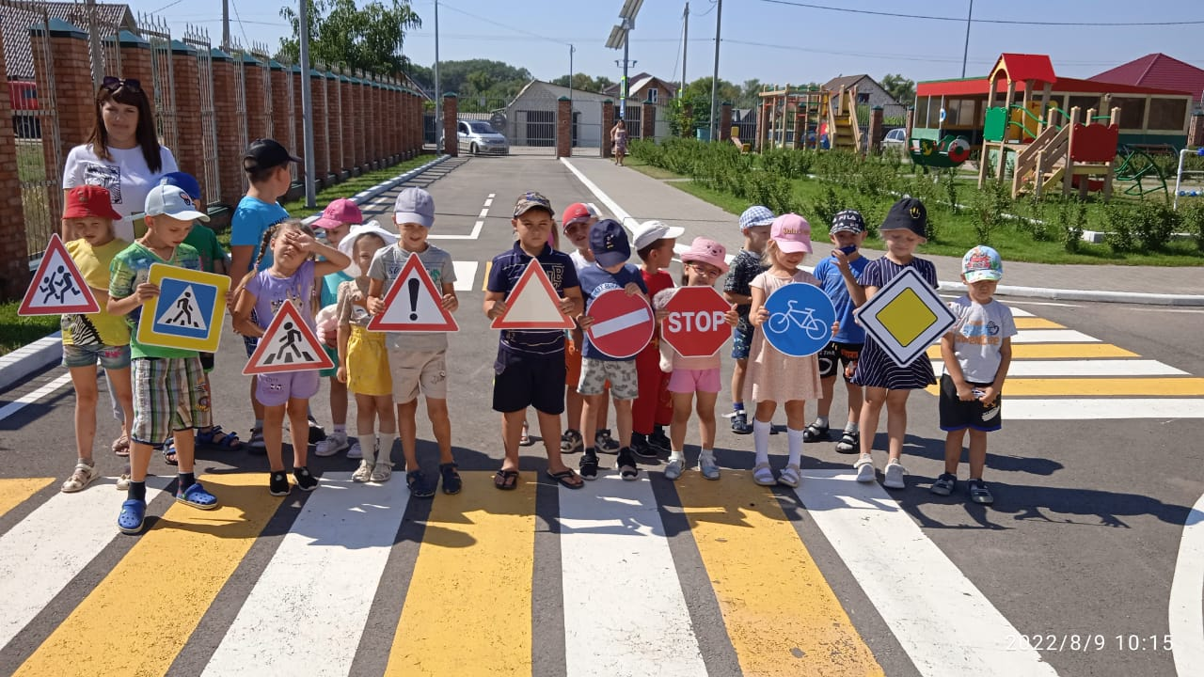

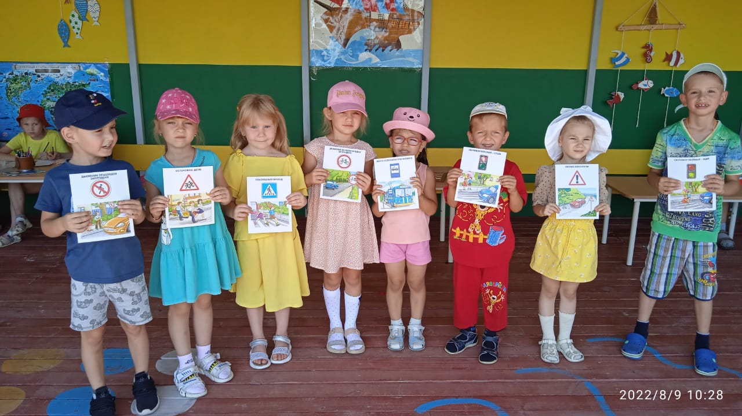

День государственного флага РФ «Дружат дети на планете»
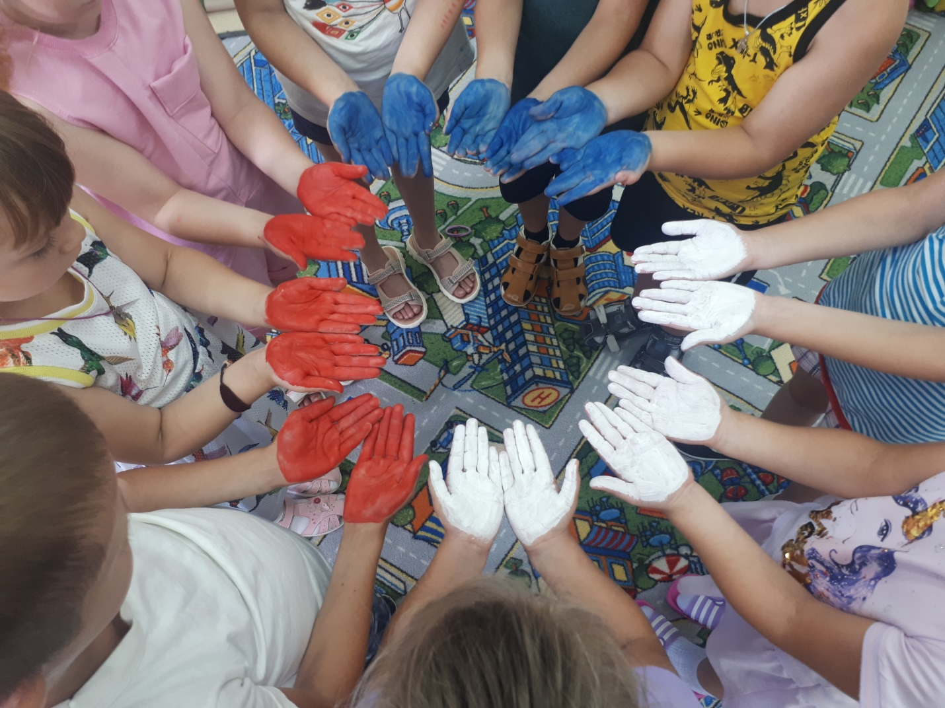

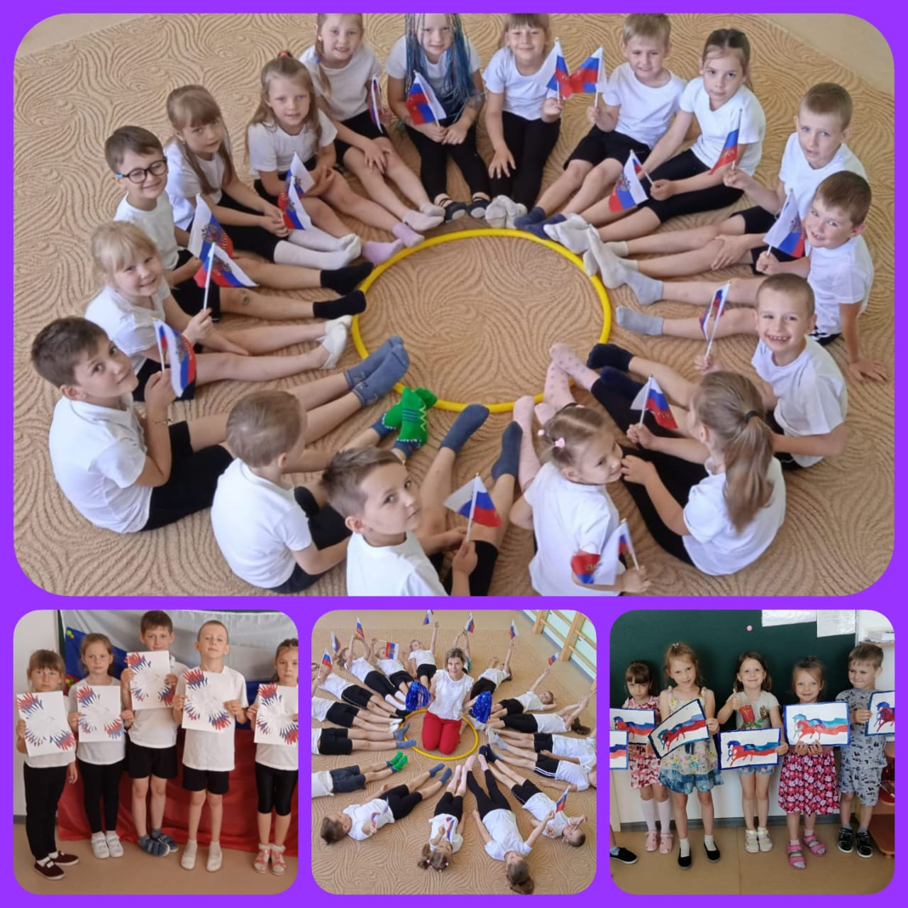
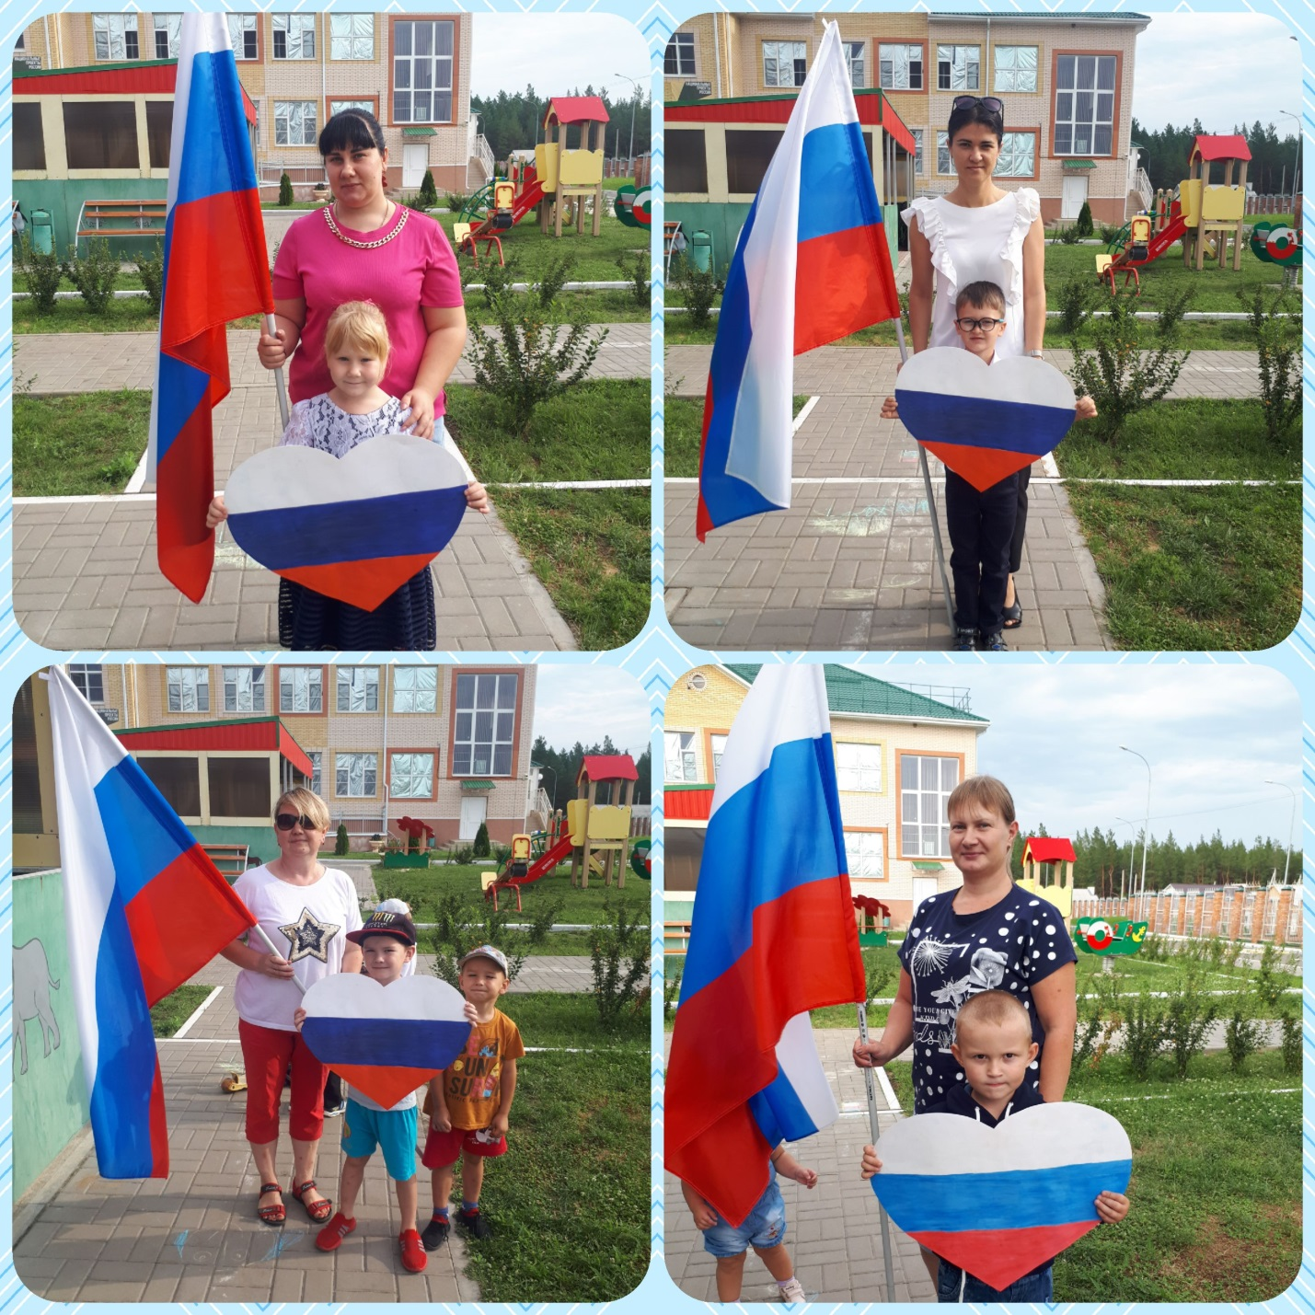
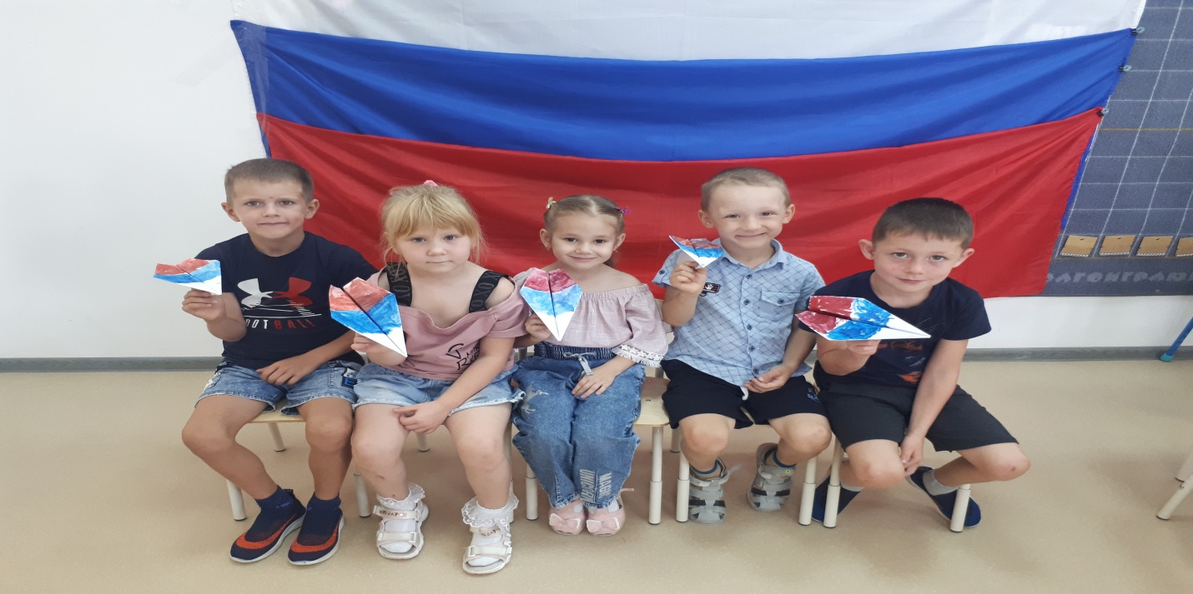

« До свидания, лето!»
